問題データの作成（インポート）

１ Ｅｘｃｅｌファイル「T_data」に問題データを作成・保存

２ Ａｃｃｅｓｓファイル「system」をクリック
→Ａｃｃｅｓｓファイル「system」が起動します。

３ メニューバー「外部データ」を選択してＥｘｃｅｌをクリック

４ Ｅｘｃｅｌファイル「T_data」の保存場所を指定してインポート
→インポート先のテーブル名は「T_data」にしてください。

５ メインメニュー画面でＦ１１キーをクリック
→Ａｃｃｅｓｓのオブジェクトが表示されます。
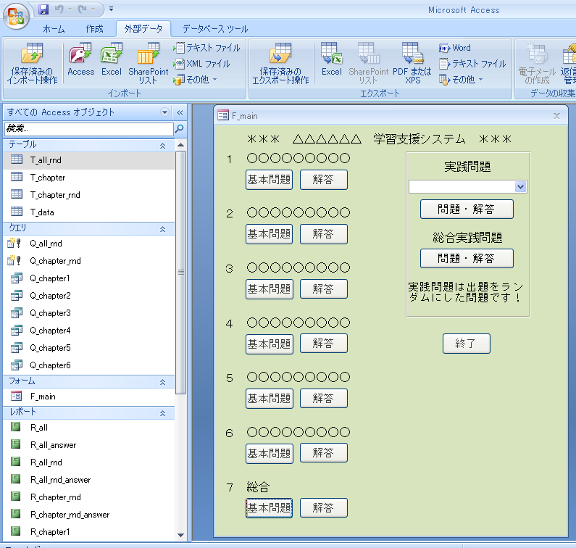

（１）テーブル「T_chapter」をクリック
→章名を入力してください。
（２）レポート（すべて）をクリックしデザインモードに切り替える
→△△△と○○○を章名などに書き換えてください。

６ メインメニューをデザインモードに切り替える
→△△△と○○○を章名などに書き換えてください。

７ 終了

